Annexe 5 – AM n°218/2022
Autorisation d’Occupation Temporaire

Lieu : Esplanade de Cassy  Parcelle : BD 6  Surface disponible : 8565 m²  Equipement : Eau, électricité, assainissement  Durée de l’occupation : journalière | Activité : Manifestations, événements, salons
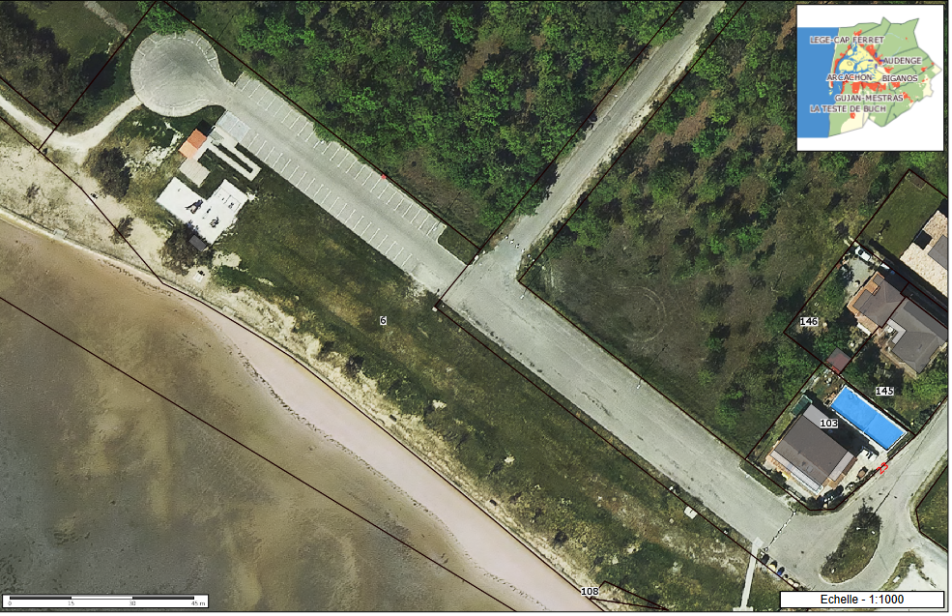
8565 m²

